Государственное бюджетное общеобразовательное учреждение
Республики Карелия «Специализированная школа искусств»
(ГБОУ РК «Специализированная школа искусств»)

Вторая жизнь пластиковой бутылки

Работу выполнила:
Ученица 11б класса
Иванова Алена

Руководитель:
учитель биологии
Кондратенко Татьяна Евгеньевна

Петрозаводск 2016
Содержание

 | Стр.
Введение  Глава 1.Пластиковая бутылка. Общие сведения  1.1 История создания бутылки  1.2 Экологические проблемы, связанные с пластиковыми бутылками  1.3 Вторая жизнь пластиковой бутылки  Глава 2. Результаты анкетирования  Заключение  Список литературы  Приложение | 3  4  5  8  11  13  14  15

Введение
На данный момент в мире одной из самых обостренных проблем является проблема загрязнения окружающей среды. Продукты человеческой деятельности загрязняют природу с каждым днем все больше и больше. Как поступить, как помочь нашему натуральному дому остаться в чистоте?
Одним из самых распространенных продуктов жизнедеятельности человека, которые загрязняют окружающую среду, является пластик. Пластиковые бутылки, контейнеры всевозможной формы и цвета буквально заполоняют обочины дорог, окраины населенных пунктов. А ведь люди даже не предполагают, что пластик не может разлагаться в почве или под действием каких – либо других факторов живой и неживой природы: именно поэтому он и подлежит вторичной переработке.
Я обратила внимание, что в нашей школе учащиеся ходят с бутылками с водой, которые в последствии оказываются в мусорном ведре. А ведь эти бутылки могут быть использованы вторично или сданы в пункты приема пластиковых бутылок. В связи с этим нами и была выбрана тема для исследовательской работы.
Гипотеза: при творческом подходе в переработке и утилизации пластиковых бутылок, можно найти интересные решения, позволяющие преобразовать их в полезные для быта человека вещи.
Объект исследования: пластиковые бутылки.
Предмет исследования: возможность вторичного использования пластиковых бутылок.
Цель исследования:
Найти способ вторичного использования пластиковой бутылки.
Задачи:
- Изучение теоретического материала по данной теме.
- Провести анкетирование поданной теме.
- Найти всевозможные применения пластиковой бутылки в быту.
- Обобщить материал и сделать вывод по данной теме.
Глава 1.Пластиковая бутылка. Общие сведения
1.1. Создание первой пластиковой бутылки
Бутылка — ёмкость для долговременного хранения жидкостей, высокий сосуд преимущественно цилиндрической формы и с узким горлом, удобным для закупоривания пробкой. Большие бутылки иногда именуются бутылями. Изготавливается преимущественно из стекла, часто тёмного, в последнее время распространены бутылки из полимерных материалов (обычно из полиэтилена). Реже встречаются бутылки из керамики, металла и других материалов. Известны также натуральные «тыквенные бутылки» — калебасы.
Пластиковая бутылка впервые появилась на рынке США в 1970 году почти 46 лет назад. На территории России пластиковые бутылки получили популярность после прихода на рынок безалкогольных напитков западных корпораций «Кока-Кола» и Пепси. Первый завод по производству лимонада в пластиковых бутылках в СССР открыла компания «Пепси» в 1974 году в Новороссийске. Первая пластиковая бутылка весила135 граммов. Сейчас она весит 69 граммов. В современном мире уже никого не удивляет вид пластиковой бутылки. Такие бутылки, как правило, имеют больший объём по сравнению со стеклянными и более безопасны за счёт упругости. В наше время пластиковые бутылки используют не только производители газированных напитков и пива, но и косметические и парфюмерные фабрики.

1.2. Экологические проблемы, связанные с пластиковыми бутылками.
В наши дни в мире, ежегодно производятся и выбрасываются миллионы бутылок. Сжигать использованную тару вредно для экологии, а время распада бутылки — около 1000 лет.
Я знаю, что раньше люди специально собирали стеклянные бутылки на улицах, копили их дома, не разбрасывая на улице, и относили их в специально отведенные места и получали за это деньги. Но вот что странно: эти пункты сохранились до сих пор, однако люди не спешат нести бутыли на сдачу. Почему же так происходит?
Скорее всего это связано с воспитанием человека и с его осведомленностью. Не всем в детстве родители прививают любовь к чистоте, к своей природе и к тому миру, что нас окружает. Все идет из детства, ведь так?
«Все начинается с маленькой бумажки, случайно выроненной из ручек ребенка. Я сама стала свидетельницей такого события»,- говорит Иванова Лариса Васильевна, пенсионерка, проживающая в городе Острове. - Мама этого малыша никак не отреагировала, увидев это, и они продолжили свою прогулку. Если представить, что каждый человек выкинет на улице, хоть один фантик, этого будет достаточно для всемирной катастрофы. Я уверена, что если родители станут с самого рождения своим детям прививать любовь к чистоте, то подрастающее поколение обязательно найдет решение всем экологическим проблемам, в том числе и проблеме загрязнения окружающей среды».
Нередко, гуляя по паркам и аллеям, вместо прекрасных деревьев и чистого неба внимание акцентируется именно на заваленных бутылками и фантиками урнах. И не зря: пластиковые бутылки заполонили уже не только сушу нашей Земли, но и водные просторы.
Огромное количество бутылок уже похоже на материки в океанах и морях. Экологи переживают по этому поводу! Например, где-то между Японией и западным побережьем США «пластиковый остров» весит 100 млн. тонн. Этот остров – полуразложившаяся масса пластика, которую, к сожалению, не видно даже со спутника.
Не зря говорят, что все в этом мире взаимосвязано: одно неразумное действие влияет за собой множество последствий. Эти острова очень опасны. Сейчас идет вымирание многих видов животных, которых пытаются восстановить в специальных заповедниках. Но ведь для того, чтобы сохранить редкие виды, стоит позаботиться о их натуральном доме в первую очередь. Все эти отходы, включающие в себя и пластик, плавают в воде несколько лет подряд, постепенно выделяя в воду вредные токсичные вещества.
Пластиковые бутылки опасны и для животных на суше. Запахи внутри бутылок бывают разнообразны. Когда животное, в надежде найти что-то съестное, засовывает голову в узкое горлышко бутылки, то, скорее всего оно обрекает себя на верную смерть: кислорода внутри не хватает и животное просто задыхается. Поэтому следует в - первую очередь следить за природой, тогда и другие экологические проблемы начнут постепенно исчезать.
Каждый человек, проходя мимо брошенного фантика или бутылки, думает, что после дождя она начнет гнить и постепенно исчезнет. Как же все же этот человек ошибается. Знает ли он, что бутылку можно назвать «вечной»? А знает ли он, что у всех материалов свои сроки разложения?
Виды мусора | Сроки разложения | Усредненная частота встречаемости
Помет животных | До 10 дней | Единично
Пищевые отходы | От 10 дней до 1 месяца | Не очень часто
Газетная бумага | От 1 месяца до 1 сезона | Единично
Листья, семена, веточки | От 1 месяца до 1 сезона | Часто
Картонные коробки | До 1 сезона | Единично
Бумага | 2 года | Единично
Крупные ветки | До 10 лет | Единично
Доски со стройки | До 10 лет | Единично
Железная арматура | До 10 лет | Единично
Железные банки | До 10 лет | Не очень часто
Старая обувь | До 10 лет | Единично
Обломки кирпича | До 100 лет | Часто
Автоаккумуляторы | До 100 лет | Единично
Фольга | До 100 лет | Не очень часто
Жестяная банка | До 90 лет | Не очень часто
Электрические батарейки | До 100 лет | Единично
Резиновые покрышки | Более 100 лет | Единично
Пластиковые бутылки | Более 100 лет | Единично
Алюминиевые банки | 500 лет | Часто
Стекло | Более 1000 лет

Есть три основных варианта обращения с ТБО.
- Захоронение. Это самый антиэкологичный вариант. Из обычной свалки вытекают загрязненные воды, в атмосферу попадают вредные газы.
- Сжигание. При сжигании ТБО на мусоросжигающих заводах удается уменьшить их объем и получить некоторое количество энергии. Однако даже при самой совершенной технологии сжигания эти заводы загрязняют атмосферу.
- Сортировка и переработка. Это самый экологичный вариант обращения с ТБО, но он требует больших финансовых затрат.
Единственно правильный выход – раздельный сбор мусора. Если пластик собирать отдельно, то его можно использовать как вторичное сырье для производства различных полезных штуковин.
В городе Петрозаводске существуют акции по раздельному сбору мусора. Акции проводится участниками экодвижения «Зелёная Волна». Сбормобиль - каждое третье ВОСКРЕСЕНЬЕ, принимает макулатуру, пластик, алюминий
Экомобиль - каждый третий ЧЕТВЕРГ, принимает ртутные лампы. (приложение 1)

1.3 Вторая жизнь пластиковых бутылок
Люди уже данным дано придумали свои способы переработки пластиковых бутылок. Бутылки преобразуют в шифер, брусчатку, утепляющее волокно. И не только. Из пластиковых бутылок всегда создавали шедевры. Просто о них никто не знает.
Изучив информацию в интернете, я увидела множество идей по использованию пластиковых бутылок, от строительства домов до декорирования интерьера. Приведу некоторые примеры.
Китайский фермер расположил 66 бутылок на крыше своего дома, соединив их нехитрой системой из трубок. Вода в бутылках нагревается практически моментально и поступает в дом. Горячей воды достаточно для принятия горячего душа трём членам семьи предприимчивого китайца. Изобретение настолько понравилось соседям, что они без промедления решили воспользоваться этой идеей.
Для тех, кто мечтал о собственном острове, спешу донести радостную весть. Стать губернатором собственного острова – это реальность.
Британский эко-пионер Ричарт и задался целью построить собственный остров. Для этого он заполнил сети пластиковыми бутылками. Поверхность острова британский эколог застелил фанерой и бамбуком, на который лёг слой песка и почвы. На острове были высажены мангровые деревья, чтобы защитить жителей острова от палящих лучей солнца. Кроме того, на острове был возведён двухэтажный дом, «солнечная печь», биотуалет, а также «благоустроены» три пляжа.
Пустые пластиковые бутылки – прекрасный исходный материал, который можно использовать для поделок как самых простых совочков и формочек для игры в песочнице, так и более сложных работ, которые станут достойным украшением интерьера или двора. Если вы обладаете определенными знаниями, умениями и навыками, можно сделать пластик податливым, что позволяет создавать на его основе цветы, звезды, рамки для фотографий, украшения, игрушки. Такие поделки из пластиковых бутылок помогут занять ребенка в любом месте и в любое время года. Кроме того, давая «вторую жизнь» пластиковым бутылкам, мы уменьшаем количество мусора на нашей планете. А еще этот материал для творчества достается нам совершенно бесплатно. Из пластиковых бутылок можно делать очень много вещей и поделок, как декоративных украшений, так и очень полезных сооружений или конструкций.Из пластиковых бутылок создаются настоящие шедевры. И главное эти вещи индивидуальны. Главное не бояться экспериментировать. В твердых руках любое дело будет спориться.
Таким образом, можно сказать, что, даря пластиковым бутылкам вторую жизнь, вы сохраняете окружающую природу, бережете семейный бюджет и создаете «эксклюзивные» вещи.
Я занимаюсь хенд-мейдом уже давно. Я вяжу вещи крючком и спицами, занимаюсь флористикой, валяю из шерсти, создаю поделки из бисера. Но создавать вещи из пластиковой бутылки было для меня в новинку. Однако это очень увлекательный процесс. И главное: материал всегда можно найти, не выходя из дома. Наверняка дома есть бутылки из-под напитков, шампуней, какие – то уже ни на что не годные пластиковые баночки для круп. Тогда, вы можете пробовать и экспериментировать. Из таких бутылок можно сделать, что угодно. Нужно просто быть уверенным в себе и тогда у вас все получится.
А у моего учителя биологии на даче живет целое семейство хрюшек из пластиковых бутылок. (приложение2)

Глава 2. Результаты анкетирования
Я решила провести опрос среди учащихся 5 – 7 классов Специализированной школы искусств. Чтобы узнать отношение к данной проблеме у учащихся.
Всего было опрошено 112 человек. Участникам анкетирования были заданы следующие вопросы:
1. Покупаете ли вы продукты в пластиковой упаковке?
2.Какие продукты в пластиковой упаковке вы можете привести в пример?
3. Куда Вы деваете пластиковые бутылки после использования?
4. Если не выбрасываете, то, как вы используете пластиковые бутылки?
Итоги анкетирования показали следующий результат:
Вопрос 1. Покупаете ли вы продукты в пластиковой упаковке?
Да – 102 человека
Нет – 10 человек
Вопрос 2. Какие продукты в пластиковой упаковке вы покупаете?
Минеральная вода – 18 человек
Газированная вода, соки, напитки –97 человек
Кетчуп, майонез – 31 человек
Йогурт – 19 человек
Вопрос 3. Что вы делаете с пластиковыми бутылками после использования?
Выбрасываем -108 человек
Используем в хозяйстве – 4 человек
Вопрос 4. Если не выбрасываете, то как вы используете пластиковые бутылки?
Для посадки рассады – 4 человек

Анкетирование показало, что семьи учащихся нашей школы, покупают продукты в пластиковой упаковке, и, в большинстве случаев, это газированная вода, соки и напитки.
Так же анкетирование показало: люди не берегут окружающую среду и выбрасывают пластиковые бутылки, даже не задумываясь о том, чтобы сделать из них что-то полезное.
Только несколько опрошенных мной пытаются преобразовать пластиковые бутылки в нужные в быту вещи. (приложение 3)

Заключение
Итак, благодаря этой работе, нам удалось выяснить историю возникновения пластиковой бутылки и увидеть весь путь ее совершенствования. Этот сосуд очень удобен в использовании, однако его невозможно уничтожить после того, как она исполнила свое предназначение. Но все равно пластиковые контейнеры и бутылки стали важной частью человеческого быта.
Так же мы поняли, что среди людей главенствует мысль о том, что пластиковые бутылки совсем не опасны для природы. Следовательно, мы можем судить о неосведомленности населения с правилами поведения на природе и с возможными негативными последствиями для экологии.
Мы так же узнали о вторичной переработке пластиковых бутылок, нашли интересные решения в плане творческого подхода в преобразовании пластиковой бутылки в полезные для быта вещи. Ну а если нет времени заниматься творчеством, то можно рассортировать мусор и сдать его в Экомобиль.
Таким образом, мы подтвердили нашу гипотезу: при творческом подходе в переработке и утилизации пластиковых бутылок, можно найти интересные решения, позволяющие преобразовать их в полезные для человеческого быта вещи.

Список литературы

13 самых необычных способов использования пустых бутылок - 1с [Электронный ресурс] URL: http://www.priroda.su/item/820 (дата обращения 23.01.16)
- История первой пластиковой бутылки - 1с Электронный ресурс] URL:http://www.waste.uz/index.php?option=com_content&view=article&id=449:2011-08-10-05-31-04&catid=19:analyst&Itemid=2 (дата обращения11.01.16)
- Пластиковая бутылка: вред или польза – 1с. [Электронный ресурс] URL: http://www.metod-kopilka.ru/issledovatelskaya_rabota_po_okruzhayuschemu_miru_na_temu__plastikovaya_butylka_-_vred_ili_polza-6146.htm (дата обращения: 10.01.16)
- Утилизация и сроки разложения мусора - 1с [Электронный ресурс] URL: http://green-planeta.ucoz.net/publ/utilizacija_i_sroki_razlozhenija_musora/1-1-0-10 (дата обращения 23.01.16)
- Янковская Л.В. Поделки из пластиковых бутылок. М.: ООО «Фанки Инк.», 2014 – 25 с.

Приложение 1

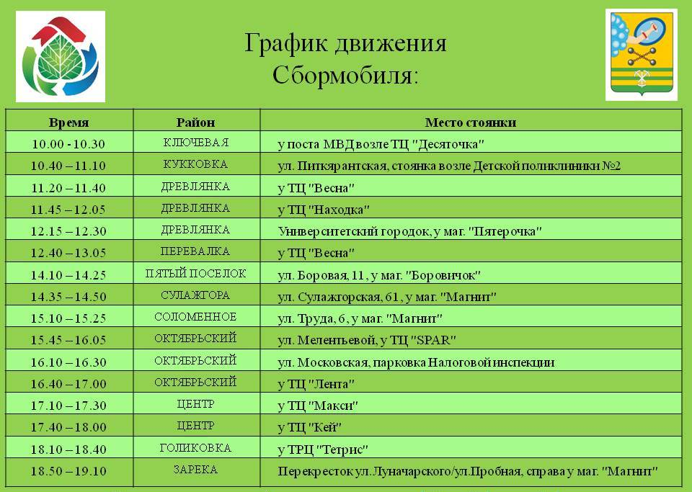

Приложение 2

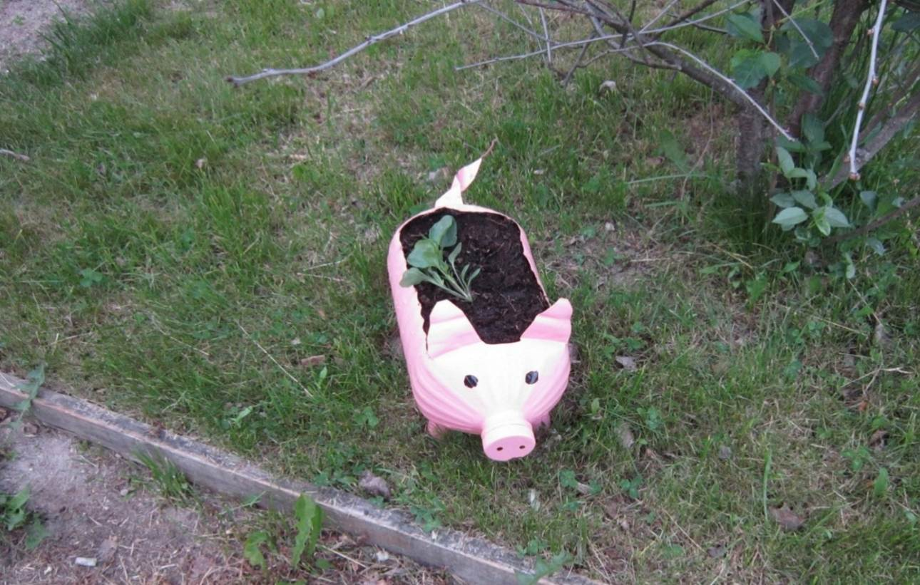

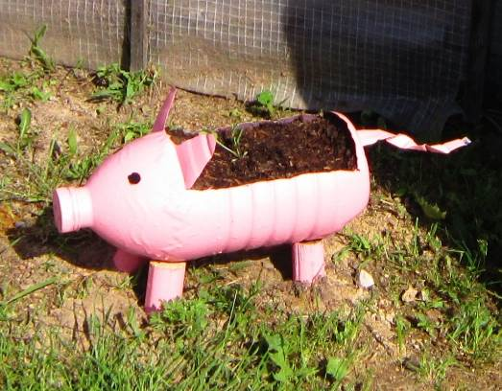
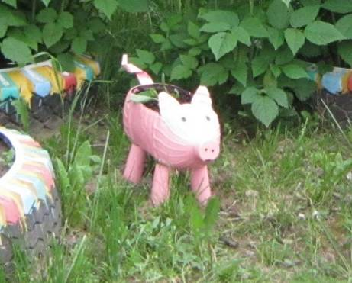
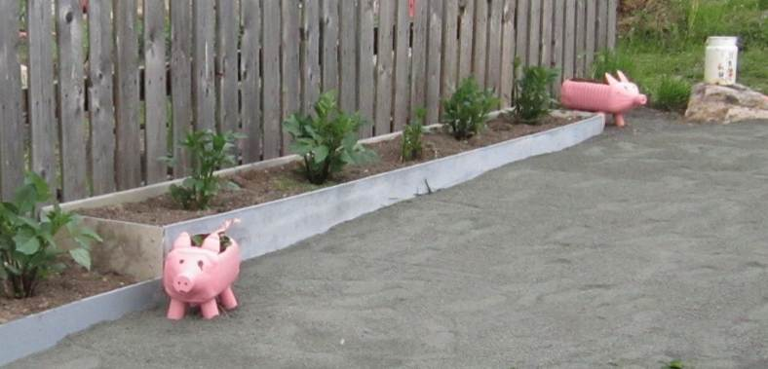

Приложение 3

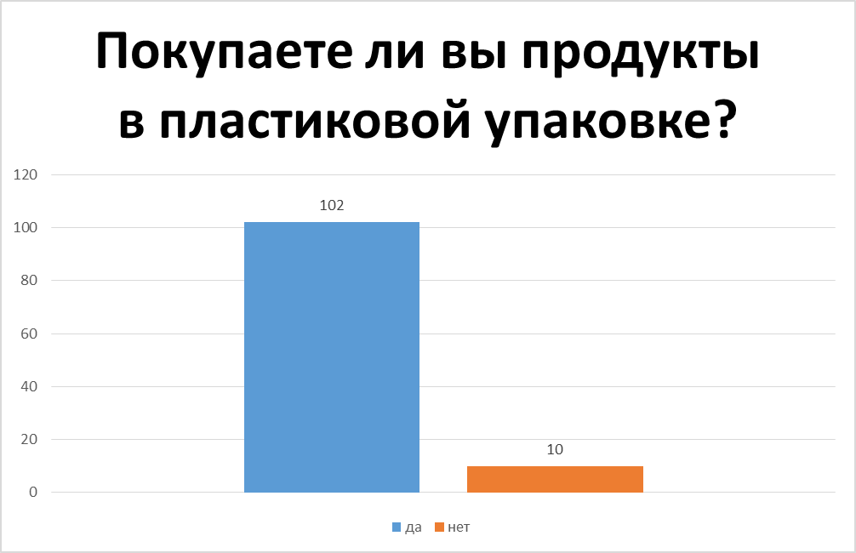

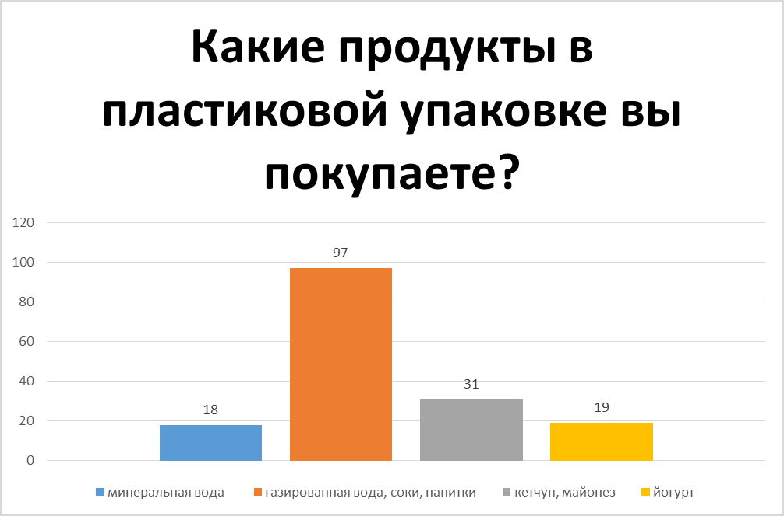

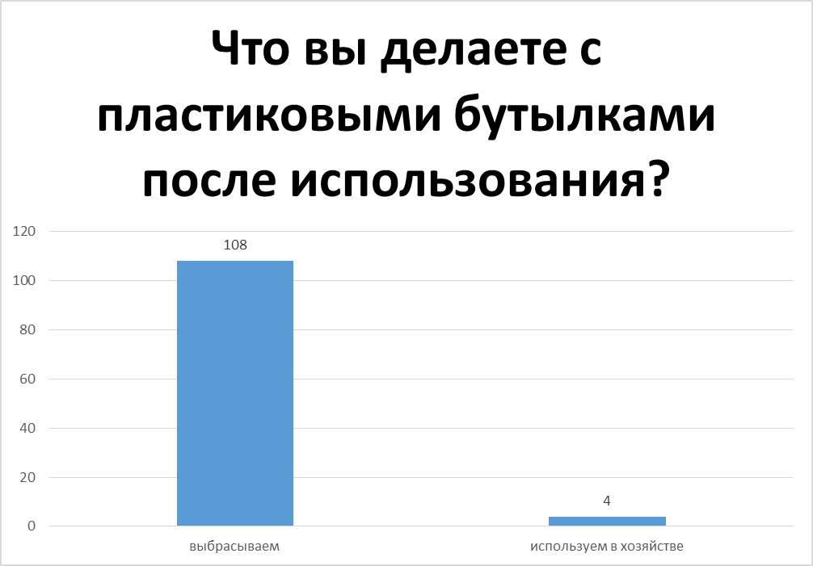

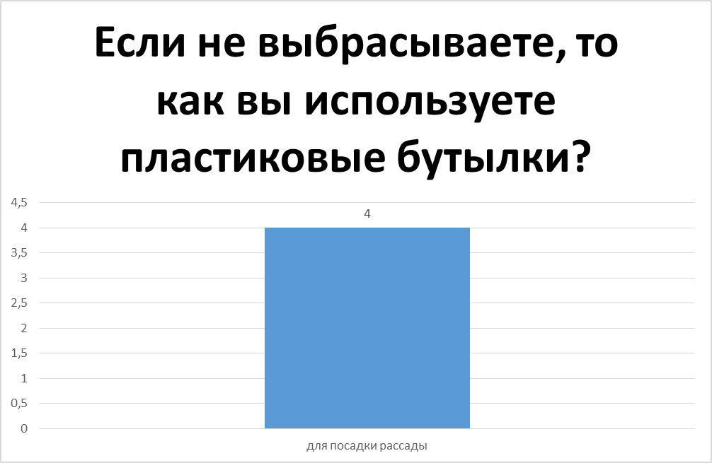

Пластиковая бутылка: вред или польза – 1с. [Электронный ресурс] URL: http://dic.academic.ru/dic.nsf/ruwiki/825830 (дата обращения: 10.01.16)
Янковская Л.В. Поделки из пластиковых бутылок. М.: ООО «Фанки Инк.», 2014, стр.8
История первой пластиковой бутылки - 1с [Электронный ресурс] URL: http://www.waste.uz/index.php?option=com_content&view=article&id=449:2011-08-10-05-31-04&catid=19:analyst&Itemid=2 (дата обращения11.01.16)
Утилизация и сроки разложения мусора - 1с [Электронный ресурс] URL: http://green-planeta.ucoz.net/publ/utilizacija_i_sroki_razlozhenija_musora/1-1-0-10 (дата обращения 23.01.16)
Янковская Л.В. Поделки из пластиковых бутылок. М.: ООО «Фанки Инк.», 2014
13 самых необычных способов использования пустых бутылок - 1с [Электронный ресурс] URL: http://www.priroda.su/item/820 (дата обращения 23.01.16)
Янковская Л.В. Поделки из пластиковых бутылок. М.: ООО «Фанки Инк.», 2014, стр.12

